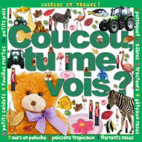
Aujourd’hui votre enfant a emprunté le « sac à album »
Coucou tu me vois
de Chez Gallimard

Ce livre a été lu en classe. Votre enfant connaît déjà l’histoire. Ce soir, vous allez le lire en famille et partager un petit moment de jeu avec votre enfant…
Ce sac ne contient pas un « petit plus »

Ce livre n’est pas un album mais un imagier. Il n’y a pas d’histoire mais des photos d’animaux, de plantes, de planter d’objets…
La finalité est d’apprendre du vocabulaire et d’apprendre à compter.
Vous pouvez demander à votre enfant de
- montrer ce qui est écrit
- nommer ce que vous montrez
- chercher l’enfant qui est caché dans caque double page
Contenu du sac :
- le livre « Coucou tu me vois »

Merci de prendre soin de tout le contenu du sac et de le
rapporter à l’école en vérifiant qu’il soit bien complet.

Maîtresse Béatrix

